第4章 机器学习
机器学习（machine learning，ML）是人工智能（AI）领域的一个分支，并在诸多领域展现出强大的应用价值。随着计算机技术向智能化、个性化方向发展，尤其是随着数据收集和存储设备的飞速升级，科学技术的各个领域都积累了大量的数据，利用计算机来对数据进行分析，成为绝大多数领域的共性需求。2010年和2011年的图灵奖分别授予机器学习领域的两位杰出学者Leslie Valiant、Judea Pearl，标志着机器学习经过多年的蓬勃发展，已成为计算机科学中最重要和最活跃的研究分支之一。本章侧重介绍机器学习的基本概念、有监督学习、无监督学习和强化学习，下一章介绍神经网络和深度学习。

4.1 机器学习简介

4.1.1 机器学习的定义和发展史

1. 机器学习的定义
机器学习是人工智能的一个分支，专注于使计算机和机器能够模仿人类的学习方式、自主执行任务，并通过体验和接触更多数据来提高其性能和准确性。
例如，假设我们想要创建一个用于预测降雨量的应用。我们可以使用传统方法或机器学习方法。使用传统方法，我们会创建基于物理特性的地球大气和地表表示法，计算大量的流体动力学方程，该过程非常困难。使用机器学习方法，我们会向机器学习模型提供大量天气数据，直到机器学习模型最终学习出导致降雨量不同的天气模式之间的数学关系。然后，我们会向该模型提供当前天气数据，它会预测降雨量。

2. 机器学习的发展
1）萌芽与早期探索（1950s—1960s）
理论基础奠基：1950年，阿兰·图灵创造了图灵测试来判定计算机是否智能。图灵测试认为，如果一台机器能够与人类展开对话（通过电传设备）而不能被辨别出其机器身份，那么称这台机器具有智能。1952，IBM科学家亚瑟·塞缪尔开发了一个跳棋程序。该程序能够通过观察当前位置，并学习一个隐含的模型，从而为后续动作提供更好的指导。塞缪尔发现，伴随着该游戏程序运行时间的增加，其可以实现越来越好的后续指导。通过这个程序，塞缪尔驳倒了普罗维登斯提出的机器无法超越人类，像人类一样写代码和学习的模式。他创造了“机器学习”这一术语，并将它定义为“可以提供计算机能力而无须显式编程的研究领域”。1957年，罗森·布拉特基于神经感知科学背景提出了第二模型，非常类似于今天的机器学习模型。这在当时是一个非常令人兴奋的发现，它比赫布的想法更适用。基于这个模型罗森·布拉特设计出了第一个计算机神经网络——感知机（the perceptron），它模拟了人脑的运作方式。罗森·布拉特对感知机的定义如下：“感知机旨在说明一般智能系统的一些基本属性，它不会因为个别特例或通常不知道的东西所束缚住，也不会因为那些个别生物有机体的情况而陷入混乱”。
2）知识驱动阶段（1960s—1970s）
专家系统兴起：因计算能力限制，机器学习的发展步伐几乎处于停滞状态。无论是理论研究还是计算机硬件限制，使得整个人工智能领域的发展都遇到了很大的瓶颈。虽然这个时期温斯顿（Winston）的结构学习系统和海斯·罗思（Hayes Roth）等基于逻辑的归纳学习系统取得较大的进展，但只能学习单一概念，而且未能投入实际应用。而神经网络学习机因理论缺陷也未能达到预期效果而转入低潮。
3）算法多样化（1980s—1990s）
1981年，Werbos在神经网络反向传播（back propagation，BP）算法中具体提出多层感知机模型。虽然BP算法早在1970年就已经以“自动微分的反向模型（reverse mode of automatic differentiation）”为名提出来了，但直到此时才真正发挥作用，并且直到今天BP算法仍然是神经网络架构的关键因素。有了这些新思想，神经网络的研究又加快了。1985—1986年，神经网络研究人员（鲁梅尔哈特，辛顿，威廉姆斯-赫，尼尔森）相继提出了使用BP算法训练的多参数线性规划（multi-parameter linear programming，MLP）的理念，成为后来深度学习的基石。1990年， Schapire最先构造出一种多项式级的算法，这就是最初的Boosting算法。1995年，支持向量机的出现是机器学习领域的另一大重要突破，该算法具有非常强大的理论地位和实证结果。那一段时间机器学习研究也分为NN和SVM两派。然而，在2000年左右提出了带核函数的支持向量机后。SVM在许多以前由NN占据的任务中获得了更好的效果。此外，SVM相对于NN还能利用所有关于凸优化、泛化边际理论和核函数的深厚知识。因此SVM可以从不同的学科中大力推动理论和实践的改进。而神经网络遭受又一个质疑，通过Hochreiter等人1991年和Hochreiter等人在2001年的研究表明在应用BP算法学习时，神经元饱和后会出现梯度损失（gradient loss）的情况。简单地说，在一定数量的epochs训练后，神经网络会产生过拟合现象，因此这一时期神经网络与SVM相比处于劣势。
4）深度学习与大数据时代（2000s—2010s）
2006年，Geoffrey Hinton发表了他的《深度信念网络的快速学习算法》。这篇论文标志着深度学习的诞生。他表明，通过使用深度信念网络，可以训练计算机识别图像中的模式。当计算能力变得越来越便宜时，使用更多数据来训练人工智能算法成为可能，从而提高了这些算法的准确性和效率。2012年AlexNet在ImageNet竞赛夺冠，卷积神经网络（onvolutional neural network，CNN）推动图像识别突破；强化学习（如AlphaGo）、生成对抗网络（generative adversarial network，GAN）等模型兴起。
5）生成式人工智能的兴起（2017年至今）
2017年Transformer架构的推出，彻底改变了自然语言处理；2018 年，OpenAI发布 GPT（生成式预训练Transformer）语言模型；直到2022年11月30日ChatGPT的公开发布，才真正将生成式人工智能推向了主流。ChatGPT由OpenAI开发，迅速成为一种全球现象，在推出后仅两个月内就达到了1亿月活跃用户。这使它成为当时历史上增长最快的消费者应用程序。

4.1.2 机器学习的基本要素
机器学习的基本要素是构建其理论框架和应用实践的核心，主要可归纳为以下几个方面：

1. 模型（model）
模型是机器学习的核心假设，用于表示数据的内在规律。根据任务类型，模型可以是条件概率分布（如分类问题）或决策函数（如回归问题）。模型的假设空间（hypothesis space）包含所有可能的条件概率分布或决策函数。例如，假设决策函数是输入变量的线性函数，那么模型的假设空间就是所有这些线性函数构成的函数集合。假设空间中的模型一般有无穷多个，而我们需要观测模型$f$在数据集𝒟上的特性，从中选择一个理想的假设（hypothesis）$f^{*}∈F$。
假设空间$F$可以定义为决策函数的集合：
$$F=\{f\left|Y=f(X)\right.\}$$ | （4-1）
其中，X和Y是定义在输入空间$X$和输出空间$γ$上的变量。这时$F$通常是由一个参数向量决定的函数族：
$$F=\{f\left|Y=f_{θ}\left(X\right)\right.,θ∈R^{n}\}$$ | （4-2）
参数向量θ取值于n维欧氏空间R^{n}，称为参数空间（parameter space）。假设空间可以定义为条件概率的集合：
$$F=\{P\left|P(Y\left|X)\right.\right.\}$$ | （4-3）
其中，$X$和$Y$是定义在输入空间$X$和输出空间γ上的随机变量。这时$F$通常是由一个参数向量决定的条件概率分布族：
$$F=\{P\left|P_{θ}(Y\left|X),\right.\right.θ∈R^{n}\}$$ | （4-4）
参数向量θ取值于n维欧氏空间R^{n}，也称为参数空间。
一般决策函数表示的模型为非概率模型，由条件概率表示的模型为概率模型。常见的模型分类还有线性模型和非线性模型等。

2. 学习准则（learning criterion）
有了模型的假设空间，机器学习接着需要考虑的是按照什么样的准则学习或选择最优的模型。机器学习的目标在于从假设空间中选取最优模型$f^{*}$。学习准则定义了如何衡量模型性能并指导优化方向，包括损失函数和风险函数。
1）损失函数和风险函数
监督学习问题是在假设空间$F$中选取模型f作为决策函数，对于给定的输入X，由f(X$)$给出相应的输出，这个输出的预测值f(X$)$与真实值Y可能一致也可能不一致，用一个损失函数（loss function）或代价函数（cost function）来度量预测错误的程度。损失函数是f(X$)$和Y的非负实值函数，记作L(Y, f(X)$)$。
0-1损失函数（0-1 loss function）
$$L\left(Y,f\left(X\right)\right)=\left\{\begin{matrix}1, & Y≠f(x) \\ 0 & Y=f(x)\end{matrix}\right.$$ | （4-5）
平方损失函数（Quadratic Loss Function）
$$L(Y,f(X))=\frac{1}{2}(Y-f(X))^{2}$$ | （4-6）
绝对损失函数（Absolute Loss Function）
$$L\left(Y,f\left(X\right)\right)=\left|Y-f(x)\right|$$ | （4-7）
对数损失函数（logarithmic loss function）或对数似然损失函数（log-likelihood loss function）
$$L\left(Y,P(Y\left|X)\right.\right)=-logP(Y\left|X)\right.$$ | (4-8)
Hinge损失函数（Hinge loss function）。对于二分类问题，假设Y的取值为{−1,+1}，𝑓(X)∈R，则Hinge损失函数为
$L(Y,f(X))=\max\left\{0,1-Y f(X)\right\}$ | （4-9）
损失函数还有很多种。通常损失函数值越小，模型就越好。由于模型的输入、输出（X,Y）是随机变量，遵循联合分布P(X,Y$)$，所以损失函数的期望是：
$$R_{exp}\left(f\right)=E_{P}[L(Y,f(X))]$$  $$=\int_{X×γ}{L(y,f(x))P(x,y)}dxdy$$ | （4-10）
这是理论上模型f(X)关于联合分布P(X,Y)的平均意义下的损失，称为风险函数（risk function）或期望损失（expected loss）或期望风险。
学习的目标就是选择期望风险最小的模型。由于联合分布P(X,Y)是未知的，R_{exp}(f)不能直接计算。实际上，如果知道联合分布P(X,Y)，可以从联合分布直接求出条件概率分布P(Y|X$)$，也就不需要学习了。正因为不知道联合概率分布，所以才需要进行学习。这样一来，一方面根据期望风险最小学习模型要用到联合分布，另一方面联合分布又是未知的，所以监督学习就成为一个病态问题（ill-formed problem）。为解决这一问题，一个很自然的思路是用基于频数统计的风险去近似或估计期望风险。
2）经验风险最小化与结构风险最小化
给定一个训练数据集$T=\{\left(x_{1},y_{1}\right),\left(x_{2},y_{2}\right),…,\left(x_{N},y_{N}\right)\}$，模型$f(X)$关于训练数据集的平均损失称为经验风险（empirical risk）或经验损失（empirical loss），记作：
$$R_{emp}\left(f\right)=\frac{1}{N}\sum_{i=1}^{N}{L(y_{i},f(x_{i}))}$$ | （4-11）
期望风险R_{exp}(f)是模型关于联合分布的期望损失，经验风险R_{emp}(f)是模型关于训练样本集的平均损失。根据大数定律，当样本容量N趋于无穷时，经验风险R_{emp}(f)趋于期望风险R_{exp}(f)。但是，由于现实中训练样本数目有限，甚至很小，所以用经验风险估计期望风险常常并不理想，要对经验风险进行一定的矫正。这就关系到监督学习的两个基本策略：经验风险最小化和结构风险最小化。
在假设空间、损失函数以及训练数据集确定的情况下，经验风险函数就可以确定。经验风险最小化（empirical risk minimization，ERM）的策略认为，经验风险最小的模型是最优的模型。根据这一策略，按照经验风险最小化求最优模型就是求解最优化问题：
$$\min_{f∈F}{\frac{1}{N}\sum_{i=1}^{N}{L(y_{i},f(x_{i}))}}$$ | （4-12）
其中，$F$是假设空间。当样本容量足够大时，经验风险最小化能保证有很好的学习效果，在现实中被广泛采用比如，极大似然估计（maximum likelihood estimation）就是经验风险最小化的一个例子。当模型是条件概率分布、损失函数是对数损失函数时，经验风险最小化就等价于极大似然估计。但是，当样本容量很小时，经验风险最小化学习的效果就未必很好，会产生“过拟合（over-fitting）”现象。
结构风险最小化（structural risk minimization，SRM）是为了防止过拟合而提出来的策略。结构风险一般在经验风险上加上表示模型复杂度的正则化项（regularizer）或惩罚项（penalty term）来限制模型能力，使其不要过度地最小化经验风险。因此结构风险最小化体现了正则化（regularization）思想。在假设空间、损失函数以及训练数据集确定的情况下，结构风险的定义是：
$$R_{srm}\left(f\right)=\frac{1}{N}\sum_{i=1}^{N}{L(y_{i},f(x_{i}))}+λJ(f)$$ | （4-13）
其中，J(f$)$为模型的复杂度，是定义在假设空间$F$上的泛函。模型f越复杂，复杂度J(f$)$就越大；反之，模型f越简单，复杂度J(f$)$就越小。也就是说，复杂度表示了对复杂模型的惩罚。$λ$≥0是正则化项系数，用以权衡经验风险和模型复杂度。
由R_{srm}(f$)$函数的定义可以看出，希望结构风险小需要经验风险与模型复杂度同时小。结构风险小的模型往往对训练数据以及未知的测试数据都有较好的预测。比如，贝叶斯估计中的最大后验概率估计（maximum posterior probability estimation，MAP）就是结构风险最小化的一个例子。当模型是条件概率分布、损失函数是对数损失函数、模型复杂度由模型的先验概率表示时，结构风险最小化就等价于最大后验概率估计。
结构风险最小化的策略认为结构风险最小的模型是最优的模型，所以求最优模型就是求解最优化问题：
$$\min_{f∈F}{\frac{1}{N}\sum_{i=1}^{N}{L(y_{i},f(x_{i}))}+λJ(f)}$$ | （4-14）
经过上述讨论，监督学习问题就变成了经验风险或结构风险函数的最优化问题。这时经验风险或结构风险函数是最优化的目标函数。

3. 优化算法（optimization algorithm）
机器学习基于训练数据集，根据学习策略，从假设空间中选择最优模型，最后需要考虑用什么样的计算方法求解最优模型。这时，机器学习问题归结为最优化问题，机器学习的算法成为求解最优化问题的算法。如果最优化问题有显式的解析解，这个最优化问题就比较简单。但通常解析解不存在，这就需要用数值计算的方法求解。如何保证找到全局最优解，并使求解的过程非常高效，就成为一个重要问题。机器学习可以利用已有的最优化算法，有时也需要开发独自的最优化算法。
除一些针对特定模型的解析法外，机器学习中常见的优化算法包括梯度下降法（以及相关衍生算法，如随机梯度下降法、小批量梯度下降法等）、反向传播算法、动态规划算法、启发式搜索法（如遗传算法等）、极大似然法、信息增益法、时序差分法、马尔科夫链蒙特卡罗法、交替迭代法（如EM算法等）等。需要强调的是，这些方法适用于不同类型的机器学习问题，如有监督学习问题、无监督学习问题或强化学习问题等，或适用于特定类型的机器学习模型，如神经网络模型、决策树模型、概率图模型、聚类模型、贝叶斯模型等。因此，需要针对不同问题和模型，选择或构造合适的算法寻找最优模型$f^{*}$。下面重点介绍梯度下降法。
（1）梯度下降法（gradient descent method）。为了充分利用凸优化中一些高效、成熟的优化方法，比如共轭梯度、拟牛顿法等，很多机器学习方法都倾向于选择合适的模型和损失函数，以构造一个凸函数作为优化目标。但也有很多模型（比如神经网络）的优化目标是非凸的，只能退而求其次找到局部最优解。在监督学习中，最简单、常用的优化算法就是梯度下降法，即首先初始化参数𝜃₀，然后按下面的迭代公式来计算训练集𝒟上风险函数R_{𝒟}(𝜃$)$的最小值：
$$θ_{t+1}=θ_{t}-α\frac{∂R_{D}\left(θ\right)}{∂θ}=θ_{t}-α\frac{1}{N}\sum_{n=1}^{N}{\frac{∂L(y^{\left(n\right)},f(x^{\left(n\right)};θ))}{∂θ}}$$ | （4-15）
其中𝜃_{𝑡}为第𝑡次迭代时的参数值，𝛼为搜索步长，x^{(n)}为第n个样本输入，N为数据集规模。在机器学习中，𝛼一般称为学习率（Learning Rate）。选择合适的学习率对于模型训练收敛到一个合适的损失值也是至关重要的。
（2）随机梯度下降法（Stochastic Gradient Descent，SGD）。梯度下降法相当于从真实数据分布中采集N个样本，并由它们计算出来的经验风险的梯度来近似期望风险的梯度。为了减少每次迭代的计算复杂度，我们也可以在每次迭代时只采集一个样本（即令N=1），计算这个样本损失函数的梯度并更新参数，即随机梯度下降法。2009年Nemirovski等人指出，当经过足够次数的迭代时，随机梯度下降法也可以收敛到局部最优解。
（3）超参数优化（Hyper-parameter optimization）。在机器学习中，优化又可以分为参数优化和超参数优化。模型𝑓(𝒙;𝜃)中的𝜃称为模型的参数，可以通过上述优化算法进行学习。除了可学习的参数𝜃之外，还有一类参数是用来定义模型结构或优化策略的，这类参数叫作超参数（hyper-parameter）。常见的超参数包括：聚类算法中的类别个数、梯度下降法中的步长、正则化项的系数、神经网络的层数、支持向量机中的核函数等。超参数的选取一般都是组合优化问题，很难通过优化算法来自动学习。因此，超参数优化是机器学习的一个经验性很强的技术，通常是按照人的经验设定，或者通过搜索的方法对一组超参数组合进行不断试错调整。

4. 评价指标
为了衡量一个机器学习模型的好坏，需要给定一个测试集，用模型对测试集中的每一个样本进行预测，并根据预测结果计算评价分数。
对于分类问题，常见的评价标准有准确率、精确率、召回率和F值等。给定测试集$T=\left\{(x^{(1)},y^{(1)}),⋯,(x^{(N)},y^{(N)})\right\}$，假设标签𝑦^{(𝑛)}∈{1,⋯,𝐶}，用学习好的模型𝑓(𝒙;𝜃∗)对测试集中的每一个样本进行预测，结果为$\left\{{\hat{y}}^{(1)},...,{\hat{y}}^{(N)}\right\}$。
1）准确率和错误率
准确率（accuracy）：最常用的评价指标为准确率：
$$A=\frac{1}{N}\sum_{i=1}^{N}{I(y^{\left(n\right)}≠{\hat{y}}^{(n)})}$$ | （4-16）
其中，𝐼(⋅)为指示函数，其定义为当𝑥为真时，𝐼(𝑥)=1；否则𝐼(𝑥)=0。
错误率（error rate）和准确率相对应的就是错误率：
$$ε=1-A$$  $$=\frac{1}{N}\sum_{i=1}^{N}{I(y^{\left(n\right)}≠{\hat{y}}^{(n)})}$$ | （4-17）
不难看出，准确率（或错误率）表示正确（或错误）分类的样本数占样本总数的比例，本质上是在度量模型总体分类的能力。这一评价过程是通过忽视类与类之间的差别实现的。然而在实际中，并非所有的类别都一样“重要”。例如机场对乘客及行李的安检问题，我们则更加期望被漏检的“不合规”乘客和行李数越少越好，以降低航空旅途中的各类事故风险。因此，“二次检查”的情况经常发生。这也就引出了针对具体类别的评价指标。
2）精确率和召回率
精确率和召回率是广泛用于信息检索和统计学分类领域的两个度量值，在机器学习的评价中也被大量使用。
对于类别𝑐来说，模型在测试集上的结果可以分为以下四种情况：
（1）真正例（true positive，TP），即一个样本的真实类别为𝑐并且模型正确地预测为类别𝑐，这类样本数量记为𝑇𝑃_{𝑐}；
（2）假负例（false negative，FN），即一个样本的真实类别为𝑐，模型错误地预测为其他类，这类样本数量记为𝐹𝑁_{𝑐}；
（3）假正例（false positive，FP），即一个样本的真实类别为其他类，模型错误地预测为类别𝑐，这类样本数量记为𝐹𝑃_{𝑐}；
（4）负例（true negative，TN），即一个样本的真实类别为其他类，模型也预测为其他类，这类样本数量记为𝑇𝑁_{𝑐}。
这四种情况的关系可以用表4-1所示的混淆矩阵（confusion matrix）来表示。
表4-1 针对类别c的混淆矩阵
真实类别 | 预测类别
 | $${TP}_{c}$$ | $${FN}_{c}$$
 | $${FP}_{c}$$ | $${FN}_{c}$$
精确率（precision）也叫精度或查准率，类别𝑐的查准率是所有预测为类别𝑐的样本中预测正确的比例：
$$P_{c}=\frac{TP_{c}}{TP_{c}+FP_{c}}$$ | （4-18）
召回率（recall）也叫查全率，类别𝑐的查全率是所有真实标签为类别𝑐的样本中预测正确的比例：
$$R_{c}=\frac{TP_{c}}{TP_{c}+FN_{c}}$$ | （4-19）
3）综合性评价
上述指标均是评价模型分类的某个侧面，除此之外还有一些常用的综合性指标。F度量（F measure）是一个综合指标，通过平衡精确率和召回率实现：
$$F_{c}=\frac{(1+β^{2})×P_{c}×R_{c}}{β^{2}×P_{c}+R_{c}}$$ | （4-20）
其中𝛽用于平衡精确率和召回率的重要性，一般取值为1。𝛽=1时的F度量称为F1度量，是精确率和召回率的调和平均数。
在实际应用中，我们也可以通过调整分类模型的阈值来进行更全面的评价，关于更详细的模型评价指标，比如AUC（area under curve）、ROC（receiver operating characteristic）曲线、PR（precision-recall）曲线等。

4.1.3 机器学习的分类
机器学习的分类可以从多个角度进行划分，不同的分类标准反映了其方法、任务或应用场景的差异。按照学习方法分类，可分为有监督学习、无监督学习、半监督学习以及强化学习等；按照任务类型分类，可分为分类、回归、聚类等；按照应用场景分类，可分为计算机视觉、自然语言处理、语音处理、多模态学习等。本书按照学习方法分类说明，旨在找到机器学习算法的共性、个性和适用边界，方便我们针对特定的问题快速评估出可行的解决方案。

1. 监督学习
有监督学习（supervised learning）的核心思想是通过已知的带标签的训练数据（即输入和对应的输出标签）来设计一种算法来训练模型，使得模型能够学习输入和输出之间的映射关系。训练完后的模型可以用于对新的未知输入数据进行预测或分类。常见的有监督学习任务有回归任务和分类任务。
回归任务的目标是预测连续型数值输出，通过建立特征（自变量）与目标变量（因变量）之间的数学关系模型，实现对未知数据的数值预测。分类任务是通过学习输入特征与类别标签的映射关系，构建判别模型，其目标是将输入数据分配到预定义的类别标签中。

2. 无监督学习
无监督学习（unsupervised learning）中数据并不需要被特别标注，其核心思想是让算法自己分析数据内在特征，找出隐藏的模式或结构，从而对数据进行分析或表示。常见的应用场景包括关联规则的学习以及聚类等。常见算法包括Apriori算法以及k-Means算法。

3. 强化学习
强化学习（reinforcement learning, RL）作为近年来机器学习的热点分支之一，是一种基于试错机制的学习方法，核心思想是系统与环境的动态交互，通过奖励信号（正/负反馈）调整策略以优化长期回报。强化学习常用于训练机器人执行任务（例如在房间内四处走动），以及训练 AlphaGo等棋牌类程序等。与有监督学习依赖标注数据不同，强化学习无须预先给定正确答案，而是通过延迟反馈逐步探索最优行为，而相较于无监督学习聚集数据内部结构，强化学习则以目标导向的长期激励优化为核心。

4.1.4 机器学习系统的基本结构
机器学习系统通常包括输入数据的处理、模型的训练和预测以及输出结果的解释等环节。它们可以用于各种应用，如图像识别、语音识别、推荐系统等。下面从几个不同角度分析机器学习系统的基本结构，以加深对“机器学习”内涵和外延的理解。

1. 驱动因素角度
1）知识驱动的机器学习系统
图4-1展示了知识驱动的机器学习系统的基本结构。环境向系统中的学习部分提供某些信息，学习部分利用这些信息修改知识库，以增进执行部分完成任务的效能，执行部分根据知识库完成任务，同时把获得的信息反馈给学习部分。在具体的应用中，环境、知识库和执行这三部分决定了具体的工作内容。学习部分所需要解决的问题完全由上述三部分确定。下面分别叙述这三部分对机器学习系统设计的影响。知识驱动的机器学习系统基本结构如图4-1所示。
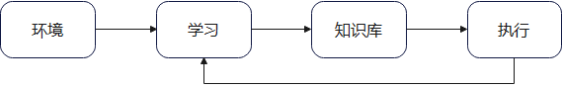
图4-1 知识驱动的机器学习系统基本结构
环境：环境是机器学习系统的信息输入端，其提供的数据质量直接影响系统设计复杂度。高质量数据（如特征明确、噪声低）能够简化学习过程，而低质量数据（如冗余、缺失值多）则需通过预处理和特征工程进行优化。
知识库：知识库是影响机器学习系统设计的第二个因素。知识的表示有多种形式，如特征向量、一阶逻辑语句、产生式规则、语义网络和框架等。这些表示方式各有其特点，在选择表示方式时要兼顾四个方面，即表达能力强、易于推理、容易修改知识库、知识表示易于扩展。需要强调的是，机器学习系统不能在全然没有任何知识的情况下凭空获取知识，每一个学习系统都要求具有某些知识以理解环境提供的信息，分析比较，做出假设，检验并修改这些假设。因此，学习系统是对现有知识的扩展和改进。
执行：因为机器学习系统获得的信息往往是不完全的，所以系统所进行的推理并不完全是可靠的，它总结出来的规则可能正确，也可能不正确，这要通过执行效果加以检验。正确的规则能使系统的效能提高，应予以保留；不正确的规则应予以修改或从知识库中删除。
2）数据驱动的机器学习系统
与以“推理”和“知识”为重点的早期机器学习方法不同，以神经网络和支持向量机为代表的统计学习方法则是一种数据驱动的学习方法。这一类的学习方法以“学习”为重点，研究从大量数据中获得有效信息的学习机制。在此基础上构建的系统包含了训练和预测两个部分，其基本结构如图4-2所示。
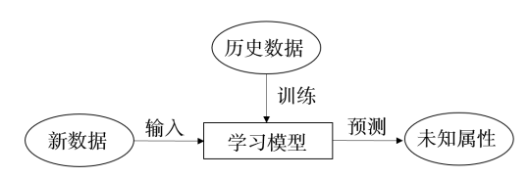
图4-2 数据驱动的机器学习系统基本结构
在这个结构中不存在显示的“知识库”，只有一个学习模型，这个模型可以是神经网络，或是支持向量机、决策树等模型。这些模型从历史数据中根据不同的学习算法进行学习，通过建立目标函数，即经验风险或结构风险，寻找使风险最小化的模型参数，使得模型输出的计算结果与训练数据尽量吻合，并具备良好的泛化能力，以期获得对新数据的预测能力。

2. 特征学习角度
深度学习的兴起和蓬勃发展，不仅在许多实际应用问题中取代了传统机器学习系统的处理范式，还在数据特征学习的理解上深刻地改变了人们的固有认知。下面从特征学习的角度对比传统机器学习系统和深度学习系统的基本结构和数据处理流程。
1）传统机器学习系统
传统的机器学习主要关注如何学习一个预测模型。一般需要首先将数据表示为一组特征（features，也称属性），特征的表示形式可以是连续的数值、离散的符号或其他形式。然后将这些特征输入到预测模型，并输出预测结果。这类机器学习可以看作浅层学习（shallow learning）。浅层学习的一个重要特点是不涉及特征学习，其特征主要靠人工经验或特征转换方法来抽取。
当我们用机器学习来解决实际任务时，会面对多种多样的数据形式，比如声音、图像、文本等。不同数据的特征构造方式差异很大。对于图像这类数据，我们可以很自然地将其表示为一个连续的向量。而对于文本数据，因为其一般由离散符号组成，并且每个符号在计算机内部都表示为无意义的编码，所以通常很难找到合适的表示方式。因此，在实际任务中使用机器学习模型一般包含数据预处理、特征提取、特征转换、预测等几个步骤，如图4-3所示。
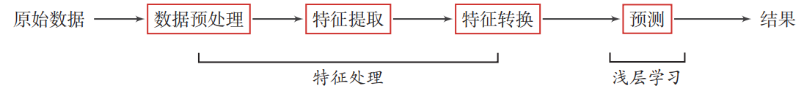
图4-3传统机器学习系统的基本结构
上述流程中，每步特征处理以及预测一般都是分开进行的。传统的机器学习模型主要关注最后一步，即构建预测函数。但是实际操作过程中，不同预测模型的性能相差不多，而前三步中的特征处理对最终系统的准确性有着十分关键的作用。特征处理一般都需要人工干预完成，利用人类的经验来选取好的特征，并最终提高机器学习系统的性能。因此，很多的机器学习问题变成了特征工程（feature engineering）问题。开发一个机器学习系统的主要工作量都消耗在了预处理、特征提取以及特征转换上。
2）深度学习系统
为了提高机器学习系统的准确率，我们就需要将输入信息转换为有效的特征，或者更一般性地称为表示。如果有一种算法可以自动地学习出有效的特征，并提高最终机器学习模型的性能，那么这种学习就可以称为表示学习（representation learning）。为了学习一种好的表示，我们需要构建具有一定“深度”的模型，并通过学习算法来让模型自动学习出好的特征表示（从底层特征，到中层特征，再到高层特征），从而最终提升预测模型的准确率。
所谓“深度”是指原始数据进行非线性特征转换的次数。如果把一个表示学习系统看作一个有向图结构，深度也可以看作从输入节点到输出节点所经过的最长路径的长度。这样我们就需要一种学习方法可以从数据中学习一个“深度模型”，这就是深度学习（deep learning）。深度学习是机器学习的一个子问题，其主要目的是从数据中自动学习到有效的特征表示。图4-4给出了深度学习的数据处理流程。通过多层的特征转换，把原始数据变成更高层次、更抽象的表示。这些学习到的表示可以替代人工设计的特征，从而避免“特征工程”。
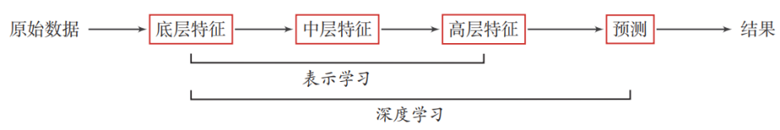
图4-4 深度学习系统的基本结构
深度学习是将原始的数据特征通过多步的特征转换得到一种特征表示，并进一步输入预测函数得到最终结果。目前，深度学习采用的模型主要是神经网络模型。随着深度学习的快速发展，模型深度也从早期的5∼10层增加到目前的数百层。随着模型深度的不断增加，其特征表示的能力也越来越强，从而使后续的预测更加容易。

3. 编程范式角度
卡耐基梅隆大学Tom M. Mitchell（汤姆·米切尔）教授认为机器学习是一门研究算法的学科，这些算法能够通过非显式编程（non-explicit programming）的形式，利用经验数据来提升某个任务的性能指标。一组学习任务可以由三元组（任务，指标，数据）来明确定义。以下是其对非显式编程特性及相关内容的说明：
（1）无须事先编写任务的具体程序：与显式编程不同，非显式编程不需要开发者对任务和解决方法有充分了解并提前编写出具体的程序代码。例如在人脸识别任务中，我们无法清晰描述人脑是如何识别他人面部的，也就难以将其编写成程序让机器执行。
（2）通过数据自动学习规律：机器学习算法从大量经验数据中自动发现规律和模式，进而构建模型。如地图导航任务中，显式编程是将城市路网建模成图结构，使用A *搜索结果算法寻找最短路径；而非显式编程则是通过大量已有的道路通行数据等经验数据，让算法自动学习出最优路径的决策规则。
（3）能够适应任务的不确定性：在一些复杂的现实任务中，如深海无人艇航行、无人机飞行等，环境复杂多变，人类难以通过传统的显式编程来涵盖所有可能的情况和解决方案。而非显式编程能够让机器在面对这些不确定性时，根据数据自动调整和优化，逐渐适应任务。
传统的显式编程与机器学习的非显式编程的基本结构对比如图4-5所示。
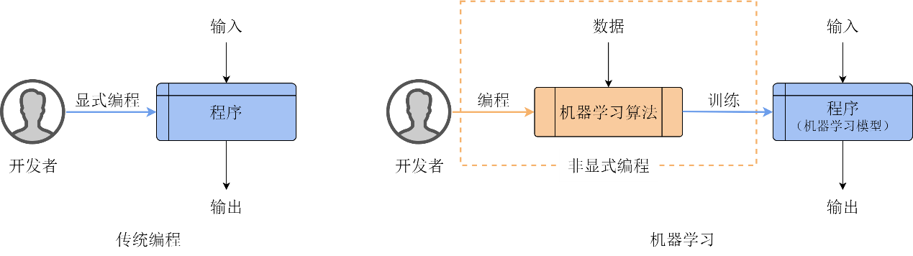
图4-5 传统显式编程与机器学习非显式编程的基本结构

4.2 有监督学习
有监督学习，也称为监督训练或有教师学习，是一种从带有标记的训练数据中推导出某个函数的机器学习任务。这里的训练数据包含一系列训练样本，而每个样本都由两部分构成：一是输入对象（通常以向量形式呈现）；二是期望的输出值（也被称为监督信号）。有监督学习的算法会对这些训练数据进行分析，进而生成一个经过推断的函数。这个函数的作用是对新的样本进行映射——理想情况下，它能准确判断那些从未见过的样本的类别标签。要实现这一点，就要求学习算法能以一种“合理”的方式，从训练数据的规律推广到未见过的新情况中去。根据标签类型的不同，有监督学习又可分为回归学习、分类学习和结构化学习等。

4.2.1 回归学习
回归学习（regression learning）指的是学习一个变量（因变量）与其他变量（自变量）之间的某种相关性。回归学习是一种从具有统计关系的变量中提取规律的方法，通过对已知数据的学习构建目标函数，从而预测未知数据。其核心目标是拟合数据分布，找到输入变量（X）与连续型输出变量（Y）之间的关联。回归任务按照输入变量的个数，分为一元回归和多元回归；按照输入变量和输出变量之间关系的类型即模型的类型，分为线性回归和非线性回归。这里我们重点介绍线性回归。
线性回归（linear regression）是一种通过属性的线性组合来进行结果预测的线性模型，其目的是找到一条直线或一个平面或更高维的超平面，使预测值与真实值之间的误差最小化，如图4-6所示。
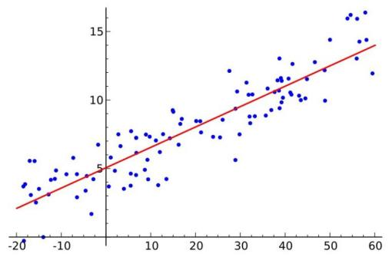
图4-6 一元线性回归示意图
线性回归本质上是对自变量和因变量之间关系进行线性建模和分析。从机器学习的角度来看，自变量就是样本的特征向量𝒙∈ℝ^{𝐷}（每一维对应一个自变量），因变量是标签𝑦，这里𝑦∈ℝ是连续值（实数或连续整数）。假设空间是一组参数化的线性函数：
𝑓(𝒙;𝒘,𝑏) = 𝒘^{T}𝒙+𝑏 = w₁x₁ + w₂x₂ + ··· + w_{𝐷}x_{𝐷} + 𝑏 | （4-21）
其中权重向量𝒘∈ℝ^{𝐷}和偏置𝑏∈ℝ都是可学习的参数，函数𝑓(𝒙;𝒘,𝑏)∈ℝ也称为线性模型。为简单起见，对𝒘和𝒙进行增广表示：
$$x←{\left[x,1\right]}^{T}={\left[x_{1},x_{2},⋯,x_{D},1\right]}^{T}$$ | （4-22）
$$w←{\left[w,b\right]}^{T}={\left[w_{1},w_{2},⋯,w_{D},b\right]}^{T}$$ | （4-23）

这样，线性回归的模型可简写为：
𝑓(𝒙;𝒘) = 𝒘^{T}𝒙 | （4-24）
给定一组包含N个训练样本的训练集𝒟={(𝒙^{(𝑛)},𝑦^{(𝑛)})$\}_{n=1}^{N}$，我们希望能够学习一个最优的线性回归的模型参数𝒘*。由于线性回归的标签𝑦和模型输出都为连续的实数值，因此平方损失函数非常合适衡量真实标签和预测标签之间的差异。
根据经验风险最小化准则，训练集𝒟上的经验风险定义为：
$$R\left(w\right)=\sum_{n=1}^{N}{L(y^{\left(n\right)},f(x^{\left(n\right)};w))}$$  $$=\frac{1}{2}\sum_{n=1}^{N}{{(y^{\left(n\right)}-w^{T}x^{\left(n\right)})}^{2}}$$  $$=\frac{1}{2}{\left\|y-X^{T}w\right\|}^{2}$$ | （4-25）
其中𝒚=[𝑦⁽¹⁾,⋯,𝑦^{(𝑁)}]^{T}∈ℝ^{𝑁}是由所有样本的真实标签组成的列向量，而𝑿∈ℝ^{(𝐷+1)×𝑁}是由所有样本的输入特征𝒙⁽¹⁾,⋯,𝒙^{(𝑁)}组成的矩阵：
$$X=\left[\begin{matrix}\begin{matrix}x_{1}^{(1)} & x_{1}^{(2)} \\ ⋮ & ⋮\end{matrix} & \begin{matrix}… & x_{1}^{(N)} \\ ⋱ & ⋮\end{matrix} \\ \begin{matrix}x_{D}^{(1)} & x_{D}^{(2)} \\ 1 & 1\end{matrix} & \begin{matrix}… & x_{D}^{(N)} \\ … & 1\end{matrix}\end{matrix}\right]$$ | （4-26）
风险函数R(𝒘)是关于𝒘的凸函数，其对𝒘的偏导数为：
$$\frac{∂R\left(w\right)}{∂w}=\frac{1}{2}\frac{{∂\left\|y-X^{T}w\right\|}^{2}}{∂w}$$  $$=-X(y-X^{T}w)$$ | （4-27）
其中，这里的推导用到了矩阵求导法则：$\frac{∂X^{T}X}{∂X}=2X$、$\frac{∂AX}{∂X}=A^{T}$、$\frac{∂X^{T}AX}{∂X}=\left(A+A^{T}\right)X$，若$A为$对称阵，有$\frac{∂X^{T}AX}{∂X}=$2$AX$。
令$\frac{∂}{∂w}R\left(w\right)=0$，得到最优的参数𝒘*为：
$$w^{*}={({XX}^{T})}^{-1}Xy$$  $$={\left(\sum_{n=1}^{N}{x^{(n)}}{\left(x^{(n)}\right)}^{T}\right)}^{-1}\left(\sum_{n=1}^{N}{x^{(n)}}y^{(n)}\right)$$ | （4-28）

这种求解线性回归参数的方法就是著名的最小二乘法（least square method，LSM）。

4.2.2 分类学习
分类学习的目标是通过构建模型将输入数据映射到预定义的离散类别，即给定训练集$D=\{\left(x_{1},y_{1}\right),\left(x_{2},y_{2}\right),…,\left(x_{N},y_{N}\right)\}$，其中为特征向量，$y_{i}∈\left\{c_{1},⋯,c_{k}\right\}$为类别标签。分类任务是学习一个映射函数, 使得对未知样本的预测误差最小化。常见的分类学习任务包括近邻法、朴素贝叶斯法、决策树、随机森林、Logistic回归等。本小节重点列举几种代表性的方法。

1. 决策树
决策树（decision tree）是离散函数的一种树形表示，表达能力强，可以表示任意的离散函数，是一种重要的机器学习方法。决策树能够实现分治策略的数据结构，可以通过把实例从根结点排列到某个叶子结点来对实例进行分类。决策树代表了实例属性值约束的合取的析取式，从树根到树叶的每一条路径都对应一组属性约束的合取，树本身对应着这些合取的析取。决策树是一种非常常见并且表现优异的机器学习算法，它易于理解、可解释性强，其可用于分类算法，也可用于回归模型。
但由于决策树分支离散的特性，通常用来完成分类任务。在直角坐标系中，其分类的边界是与坐标轴平行的直线。图4-7（a）展示了一棵简单的二分类决策树和其对应的分类边界，其输入是平面上的点，图4-7（a）给出了决策树的结构，图4-7（b）中的蓝色和橙色虚线是决策树对应的分类边界。可以看出，决策树通过对数据空间多次进行平行于坐标轴的线性分割，最终可以组合出非线性分类的效果。
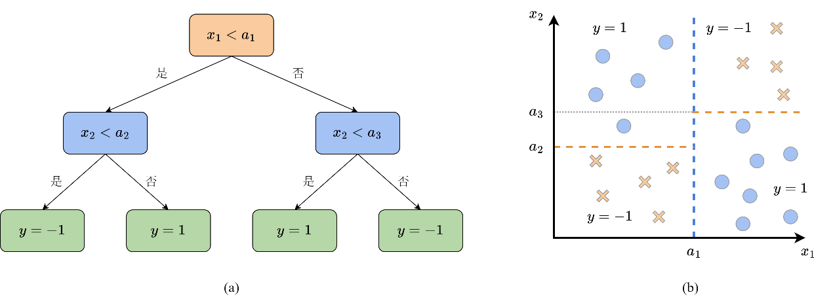 （a）决策树结构 （b）分类效果
图4-7 决策树分类示意图
决策树模型呈树形结构，在分类问题中，表示基于特征对实例进行分类的过程。1966年Hunt提出了第一个决策树算法CLS，后来针对如何选择合适的特征来构造决策树构造这一问题，出现了一系列决策树算法，如Quinlan于1979年提出的ID3算法和1993年提出的C4.5算法，以及Breiman在1984年提出的CART算法。决策树学习的关键在于如何选择最优划分属性。一般而言，随着划分过程不断进行，决策树的分支结点所包含的样本尽可能属于同一类别，即结点的“纯度”越来越高。经典的属性划分方法有信息增益、增益率、基尼指数三种，分别对应ID3算法、C4.5算法和CART算法。
1）ID3算法
ID3算法最早是由罗斯昆（J. Ross Quinlan）于1979年提出的一种决策树构建算法，该算法的核心是“信息熵”，期望信息越小，信息熵越大，从而样本纯度越低。ID3算法以信息论为基础，以信息增益为衡量标准，从而实现对数据的归纳分类。核心思想就是以信息增益来度量特征选择，选择信息增益最大的特征进行分裂。算法采用自顶向下的贪婪搜索遍历可能的决策树空间。其大致步骤如下：
第1步：初始化特征集合和数据集合；
第2步：计算数据集合信息熵和所有特征的条件熵，选择信息增益最大的特征作为当前决策节点；
第3步：更新数据集合和特征集合：删除第2步使用的特征，并按照特征值来划分不同分支的数据集合；
第4步：重复第2、第3两步，若子集值包含单一特征，则为分支叶子节点。
2）ID3算法的计算方法
ID3使用的分类标准是信息增益$g\left(D,A\right)$，它表示得知特征$A$的信息而使样本集合$D$不确定性减少的程度。信息增益越大表示使用特征$A$来划分所获得的“纯度提升越大”。对信息增益进行计算，会使用到信息熵和条件熵等概念。
信息熵（Information Entropy）是信息论中用于度量信息量的一个概念。一个系统越有序，信息就越低；反之，一个系统越混乱，随机变量的不确定性就越大，信息熵就越高。所以，信息熵也可以说是系统有序化程度的一个度量。信息熵$H\left(D\right)$的公式如下：
$$H\left(D\right)=-\sum_{k=1}^{K}{\frac{\left|C_{k}\right|}{\left|D\right|}\log_{2}\frac{\left|C_{k}\right|}{\left|D\right|}}$$ | （4-29）
其中，$D=${(𝒙^{(𝑛)},𝑦^{(𝑛)})$\}_{n=1}^{N}$表示数据集，k表示样本类别，$C_{k}$是$D$中属于第k类的样本子集，$\left|·\right|$表示数据集规模。
下面结合一个示例进行解释。银行的数据分析师希望通过历史的贷款记录、用户的四种特征（年龄、工作情况、房产状况、历史信贷情况）及最终是否给予贷款来建立分类模型，以辅助决策者进行决策。银行收集整理的数据见表4-2。
以表4-2中的数据为例，分类问题的特征：$A_{1}$为“年龄”、$A_{2}$为“是否拥有工作”、$A_{3}$为“是否拥有房产”、$A_{4}$为“信贷情况”。标签𝑦为“是否给予贷款”，这里只有“是”和“否”两类。因此K=2代表类别数。本训练数据总共有15个样本，因此$\left|D\right|$=15，其中类别1有9个样本（类别为“是”），类别2有6个样本（类别为“否”）。根据信息熵的公式（4-29），得到数据集的信息熵为：
$$H\left(D\right)=-\sum_{k=1}^{K}{\frac{\left|C_{k}\right|}{\left|D\right|}\log_{2}\frac{\left|C_{k}\right|}{\left|D\right|}}=-\frac{\left.9\right.}{15}\log_{2}\frac{\left.9\right.}{15}-\frac{\left.6\right.}{15}\log_{2}\frac{\left.6\right.}{15}=0.971$$
表4-2 银行贷款示例数据集
序号 | 年龄 | 是否拥有工作 | 是否拥有房产 | 信贷情况 | 是否给予贷款
1 | 青年 | 否 | 否 | 一般 | 否
2 | 青年 | 否 | 否 | 好 | 否
3 | 青年 | 是 | 否 | 好 | 是
4 | 青年 | 是 | 是 | 一般 | 是
5 | 青年 | 否 | 否 | 一般 | 否
6 | 中年 | 否 | 否 | 一般 | 否
7 | 中年 | 否 | 否 | 好 | 否
8 | 中年 | 是 | 是 | 好 | 是
9 | 中年 | 否 | 是 | 非常好 | 是
10 | 中年 | 否 | 是 | 非常好 | 是
11 | 老年 | 否 | 是 | 非常好 | 是
12 | 老年 | 否 | 是 | 好 | 是
13 | 老年 | 是 | 否 | 好 | 是
14 | 老年 | 是 | 否 | 非常好 | 是
15 | 老年 | 否 | 否 | 一般 | 否
条件熵（conditional entropy）是在已知一个随机变量（通常称为条件变量）的情况下，另一个随机变量的不确定性。针对某个特征$A$，数据集$D$的条件熵$H(D|A)$为：
$$H\left(D | A\right)=\sum_{i=1}^{n}{\frac{\left|D_{i}\right|}{\left|D\right|}H(D_{i})}$$ | （4-30）
其中，$A$是特征；$i$表示特征$A$的第$i$项取值$a_{i}$。将表4-2中的训练数据按年龄特征划分，可以得到表4-3所示结果。
表4-3 按年龄划分的统计信息
年龄 | 数量 | 是 | 否 | 信息熵
青年 | 5 | 2 | 3 | 0.971
中年 | 5 | 3 | 2 | 0.971
老年 | 5 | 4 | 1 | 0.7219
根据表4-3计算得到各子集的信息熵，以及条件熵：
$${H\left(D_{1}\right)}_{a_{1}=青年}=-\frac{2}{5}\log_{2}\frac{2}{5}-\frac{3}{5}\log_{2}\frac{\left.3\right.}{5}=0.971$$
$${H\left(D_{2}\right)}_{a_{2}=中年}=-\frac{3}{5}\log_{2}\frac{\left.3\right.}{5}-\frac{2}{5}\log_{2}\frac{2}{5}=0.971$$
$${H\left(D_{3}\right)}_{a_{3}=老年}=-\frac{4}{5}\log_{2}\frac{4}{5}-\frac{1}{5}\log_{2}\frac{1}{5}=0.7219$$
$$H\left(D | A=年龄\right)=\sum_{i=1}^{n}{\frac{\left|D_{i}\right|}{\left|D\right|}H(D_{i})}=\frac{5}{15}×0.971+\frac{5}{15}×0.971+\frac{5}{15}×0.7219=0.8897$$
信息增益（information gain）表示对于数据集$D$在得知特征$A$的信息条件下，信息不确定性减少的程度。信息增益=信息熵-条件熵，即：
$$g\left(D,A\right)=H\left(D\right)-H(D|A)$$ | （4-31）
则对于特征“年龄”有：
$$g\left(D,A=年龄\right)=H\left(D\right)-H\left(D | A=年龄\right)=0.971-0.8897=0.0813$$
同理可以求出其他特征的信息增益，ID3算法即选择信息增益最大的特征进行树的向下分裂。

2. 随机森林
二十世纪美国的学者Breiman最早开始提及Bagging集成学习，随机森林基于Bagging思想的一种集成学习算法。Bagging（装袋法）的全称是bootstrap aggregating，其是通过不同模型的训练数据集的独立性来提高不同模型之间的独立性。我们在原始训练集上进行有放回的随机采样，得到M个比较小的训练集并训练M个模型，然后通过投票的方法进行模型集成。随机森林（random forest）是在Bagging的基础上再引入了随机特征，进一步提高每个基模型之间的独立性。在随机森林中，每个基模型都是一棵决策树。
随机森林可以概括为下面四个组成部分，其工作流程如图4-8所示。
（1）随机选择样本（放回抽样，Bootstrap方法）；
（2）随机选择特征；
（3）构建决策树；
（4）随机森林投票（平均）。
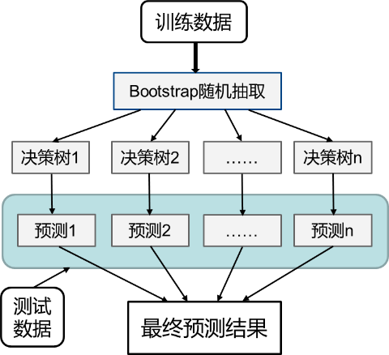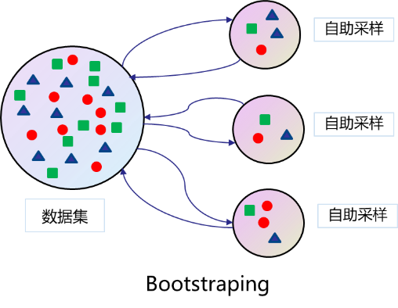
（a）主要流程 （b）Bootstrap采样法
图4-8 随机森林算法的处理流程
其中，随机选择样本和Bagging相同，采用的是Bootstrap自助采样法。随机选择特征指每棵树的每个节点在分裂过程中都是随机选择特征的（区别于每棵树随机选择一批特征）。这种随机性导致随机森林的偏差会稍微增加（相比于单棵非随机树），但是随机森林的“平均”特性会使它的方差减小，而且方差的减小补偿了偏差的增大。因此，总体而言随机森林是更好的模型。
随机森林由于引入了两种采样方法来保证随机性，所以每棵树都是最大可能地生长，即便不剪枝也不会出现过拟合。

3. 支持向量机
支持向量机（support vector machine，SVM）是一个经典的二分类算法，其找到的分割超平面具有更好的鲁棒性，因此广泛使用在很多任务上，并表现出了很强优势。
1）数学模型
给定一个二分类器数据集𝒟={(𝒙^{(𝑛)},𝑦^{(𝑛)})$\}_{n=1}^{N}$，其中𝑦^{(𝑛)}∈{+1,−1}，如果两类样本是线性可分的，即存在一个超平面𝒘^{T}𝒙+𝑏=0，将两类样本分开，那么对于每个样本都有𝑦^{(𝑛)}(𝒘^{T}𝒙^{(𝑛)}+𝑏)>0。
数据集𝒟中每个样本𝒙^{(𝑛)}到分割超平面的距离为：
$γ^{(n)}=\frac{\left|w^{T}x^{(n)}+b\right|}{\left\|w\right\|}=\frac{y^{(n)}\left(w^{T}x^{(n)}+b\right)}{\left\|w\right\|}$ | （4-32）
定义间隔（Margin）𝛾为整个数据集𝐷中所有样本到分割超平面的最短距离：
$$γ=\min_{n}{γ^{(n)}}$$ | （4-33）
如果间隔𝛾越大，其分割超平面对两个数据集的划分越稳定，不容易受噪声等因素影响。支持向量机的目标是寻找一个超平面（𝒘∗,𝑏∗）使得𝛾最大，即：
$$\max_{ w,b}{ γ}, s.t. \frac{y^{(n)}\left(w^{T}x^{(n)}+b\right)}{\left\|w\right\|}≥γ,∀n∈\{1,…,N\}$$ | （4-34）
由于同时缩放𝒘→𝑘𝒘和𝑏→𝑘𝑏不会改变样本𝒙^{(𝑛)}到分割超平面的距离，我们可以限制$\left\|w\right\|·γ=1$，则公式（4-34）等价于：
$$\max_{ w,b} \frac{1}{{\left\|w\right\|}^{2}} s.t. { y}^{(n)}\left(w^{T}x^{(n)}+b\right)≥1,∀n∈\{1,…,N\}$$ | （4-35）
其中，数据集中所有满足𝑦^{(𝑛)}(𝒘^{T}𝒙^{(𝑛)}+𝑏)=1的样本点，都称为支持向量（support vector）。对于一个线性可分的数据集，其分割超平面有很多个，但是间隔最大的超平面是唯一的。图4-9 给出了支持向量机的最大间隔分割超平面的示例，其中轮廓线加粗的样本点为支持向量。
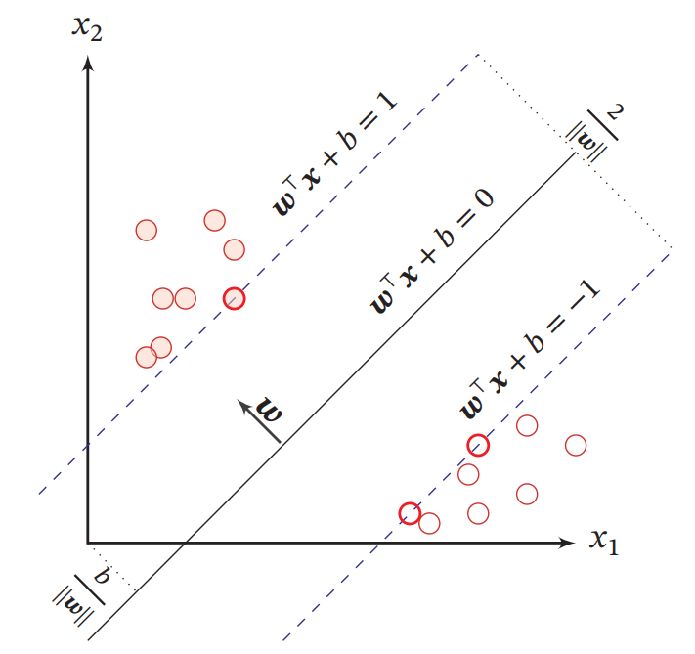
图4-9支持向量机原理示例
2）参数学习
为了找到最大间隔分割超平面，将公式（4-35）的目标函数写为凸优化问题：
$\max_{ w,b}$ ${\frac{1}{2}\left\|w\right\|}^{2} s.t.$ ${1-y}^{(n)}\left(w^{T}x^{(n)}+b\right)≤0,∀n∈\{1,…,N\}$ | （4-36）
使用拉格朗日乘数法，公式(4-36）的拉格朗日函数为：
$$Λ\left(w,b,λ\right)={\frac{1}{2}\left\|w\right\|}^{2}+\sum_{n=1}^{N}{λ_{n}\left(1-y^{(n)}\left(w^{T}x^{(n)}+b\right)\right)}$$ | （4-37）
其中，𝜆₁≥0,⋯,𝜆_{𝑁}≥0为拉格朗日乘数。计算Λ(𝒘,𝑏,𝜆)关于𝒘和𝑏的导数，并令其等于0，得到：
$$w=\sum_{n=1}^{N}{λ_{n}y^{(n)}x^{(n)}}$$ | （4-38）
$$\sum_{n=1}^{N}{λ_{n}y^{(n)}}=0$$ | （4-39）
将公式(4-38）代入公式（4-37），并利用公式（4-39），得到拉格朗日对偶函数：
$$Γ\left(λ\right)=-\frac{1}{2}\sum_{n=1}^{N}{{\sum_{m=1}^{N}{λ_{m}}λ}_{n}{y^{\left(m\right)}y}^{\left(n\right)}{{\left(x^{\left(m\right)}\right)}^{T}x}^{\left(n\right)}}+\sum_{n=1}^{N}{λ_{n}}$$ | （4-40）
支持向量机的主优化问题为凸优化问题，满足强对偶性，即主优化问题可以通过最大化对偶函数max_{𝜆≥0}Γ(𝜆)来求解。对偶函数Γ(𝜆)是一个凹函数，因此最大化对偶函数是一个凸优化问题，可以通过多种凸优化方法来进行求解，得到拉格朗日乘数的最优值𝜆∗。但由于其约束条件的数量为训练样本数量，一般的优化方法代价比较高，因此在实践中通常采用比较高效的优化方法，比如序列最小优化（sequential minimal optimization，SMO）算法等。
根据KKT条件中的互补松弛条件，最优解满足$λ_{n}^{*}$(1−𝑦^{(𝑛)}(𝒘^{∗T}𝒙^{(𝑛)}+𝑏∗))=0。如果样本𝒙^{(𝑛)}不在约束边界上，$λ_{n}^{*}$=0，其约束失效；如果样本𝒙^{(𝑛)}在约束边界上，$λ_{n}^{*}$≥0。这些在约束边界上的样本点称为支持向量，即离决策平面距离最近的点。
在计算出𝜆∗后，根据公式（4-38）计算出最优权重𝒘∗，最优偏置𝑏∗可以通过任选一个支持向量$\left(\tilde{x},\tilde{y}\right)$计算得到：
$$b^{*}=\tilde{y}-{w^{*}}^{T}\tilde{x}$$ | （4-41）
最优参数的支持向量机的决策函数为：
$$f(x)=sgn({w^{*}}^{T}x+b^{*})$$  $$=sgn\left(\sum_{n=1}^{N}{λ_{n}^{*}y^{(n)}{{(x}^{(n)})}^{T}x}+b^{*}\right)$$ | （4-42）
支持向量机的决策函数只依赖于$λ_{n}^{*}$>0的样本点，即支持向量。
支持向量机的目标函数可以通过SMO等优化方法得到全局最优解，因此比其他分类器的学习效率更高。此外，支持向量机的决策函数只依赖于支持向量，与训练样本总数无关，分类速度比较快。图4-10展示了一个基于SMO算法求解的支持向量机分类实例。容易看出，数据集较为简单，明显线性可分，因此支持向量机分类准确率能达到100%，决策平面实现了最大间隔分割。其中支持向量个数为6个，求得的最优权重𝒘∗和最优偏置𝑏∗分别为：[-1.02, 1.66]和-1.33。
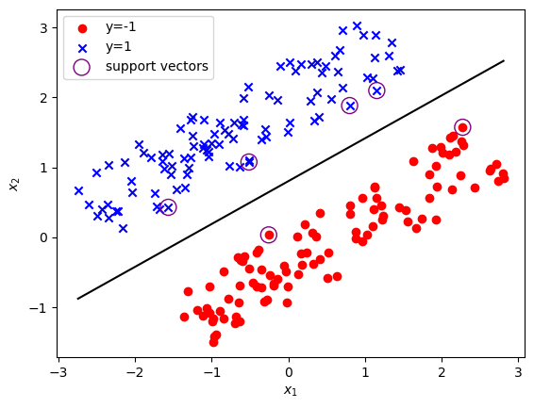
图4-10 支持向量机分类实例

4.2.3 案例：线性回归预测房价

1. 问题描述
在现实生活中，预测问题普遍存在，许多现象的结果往往受到多种因素的综合影响。以房价预测为例，作为人们生活不可或缺的居住场所，其价格水平受到诸多因素的复杂作用：房子所处城市的层级（如一线或二线）、周边交通的便利程度、附近是否有医院或学校等配套设施，这些因素都会直接或间接影响房价的高低。
本案例基于线性回归模型对房价进行分析与预测，旨在通过这一过程深入理解相关概念与方法：①掌握线性方程的数学表达，理解参数优化的核心方法（如最小二乘法）；②学习均方误差（MSE）和决定系数（R²）的计算逻辑，明确其在模型评估中的具体作用；③实践从数据预处理（包括缺失值处理、标准化等）到模型训练与预测的完整建模流程；④探索通过正则化方法（如岭回归）解决多重共线性问题的思路，并对比不同模型的性能差异，从而更科学地判断各影响因子对房价的重要性。

2. 实验环境与数据集
案例推荐的编程语言为Python 3.8+，实验环境依赖的主要第三方库包括：NumPy、Pandas、Sklearn等。案例使用的是波士顿房价数据集，其已内置于Sklearn库。该数据集源于美国某经济学杂志，共包含506条样本，每条样本对应美国波士顿一个城镇区域的社会经济与房屋属性数据，其中每条样本包含13个特征变量和1个目标变量（MEDV，即房价中位数，单位为千美元），具体特征说明见表4-4。
表4-4 波士顿房价预测特征说明表
序号 | 特征名称 | 特征描述 | 数据类型 | 取值范围 | 备注
1 | CRIM | 城镇人均犯罪率 | 数值型 | 0~ 88.9762 | 城镇人均犯罪率
2 | ZN | 住宅用地超过25000平方呎的比例 | 数值型 | 0~ 100 | 住宅用地比例
3 | INDUS | 非零售商业用地比例 | 数值型 | 0~27.74 | 非零售商业用地比例
4 | CHAS | 查尔斯河虚拟变量（1=边界；0=否则） | 二元型 | 0, 1 | 河流边界虚拟变量
5 | NOX | 一氧化氮浓度（每千万份） | 数值型 | 0.385 ~0.871 | 一氧化氮浓度
6 | RM | 平均每个住宅的房间数 | 数值型 | 3.561~ 8.78 | 住宅房间数
7 | AGE | 1940年之前建成的自用房屋比例 | 数值型 | 2.9~100 | 房屋年龄
8 | DIS | 到五个波士顿就业中心的加权距离 | 数值型 | 1.1296~12.1265 | 就业中心距离
9 | RAD | 径向公路可达性指数 | 数值型 | 1~24 | 公路可达性
10 | TAX | 全值财产税率 | 数值型 | 187~711 | 财产税率
11 | PTRATIO | 城镇学生－教师比率 | 数值型 | 12.6 ~22 | 学生教师比率
12 | B | 城镇黑人比例 | 数值型 | 0.32~39.69 | 黑人人口比例
13 | LSTAT | 低收入人群比例 | 数值型 | 1.73~37.97 | 低收入人群比例
14 | MEDV | 房屋中位数价格（目标变量） | 数值型 | 5~50 | 房价中位数

3. 案例步骤
步骤1：数据加载和预处理。使用Pandas加载房价数据集后，通过描述性统计掌握样本量、特征维度及数值/类别特征分布，分析特征与房价的潜在关联。数据清洗包括：用中位数填充数值型缺失值，减少异常值干扰；基于Z分数检测并处理异常值，降低参数估计偏差；对数值特征标准化，消除量纲差异以保证特征权重可比性。
步骤2：模型构建与训练。通常按8:2比例分层抽样划分训练集与测试集，确保分布一致，固定随机种子以保证可复现性。构建线性回归模型以最小二乘法优化，通过最小化预测值与真实值的平方和，求解特征权重与截距项，建立房价与影响因素的线性关系。
步骤3：模型评估与可视化。基于测试集计算均方误差（MSE）和决定系数（R²），其中MSE 反映预测误差平均水平，值越小精度越高；R²解释数据变异比例，越接近 1 拟合越优。通过交叉验证评估模型稳定性，验证参数可靠性。
步骤4：数据可视化。绘制真实与预测房价散点图，以对角线表示理想拟合。通过点的分布密度及与对角线偏离度，直观判断预测效果与系统性偏差。

4. 案例代码
关于线性回归预测房价的案例代码请扫码阅读。

预测房价案例代码
（扫码阅读4.1）

5. 回归结果
图4-11绘制了针对波士顿房价的线性回归结果，其中在包含101条样本的测试集上，本案例的MSE为23.38，R²为0.76。从图（a）中可以看出，预测房价与真实房价比较接近；从图（b）中可以看出，真实房价与预测房价的散点围绕在理想的对角线附近。因此实验结果表明线性回归算法可以有效刻画房价随城镇人均犯罪率等13个特征的变化规律。
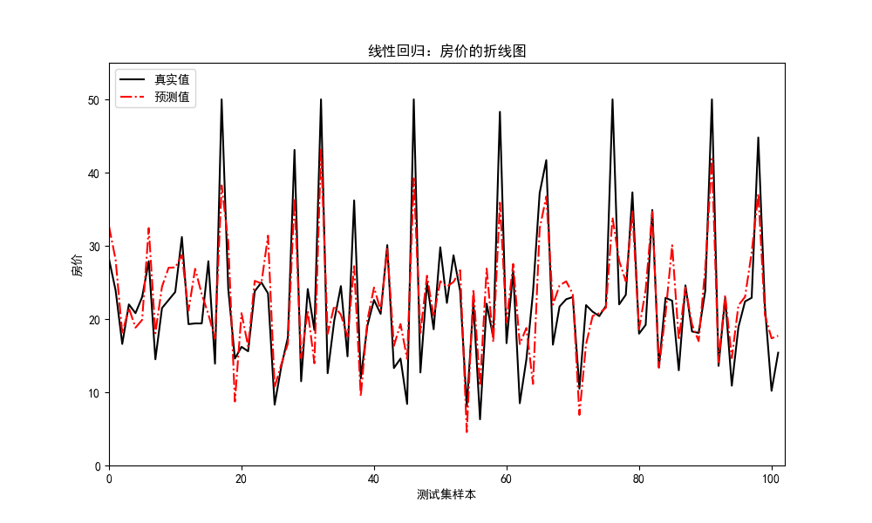
（a）预测房价与真实房价的对比
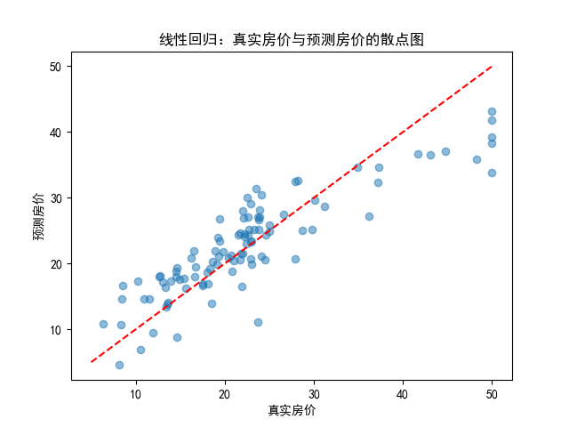
（b）真实房价与预测房价的散点图
（对角线表示理想拟合）
图4-11波士顿房价的线性回归结果

4.3 无监督学习
有监督学习强调从一组带有标记的训练数据中学习潜在规律或模式。然而现实生活中常常会遇到这样的问题：缺乏足够的先验知识，因此难以人工标注类别或进行人工类别标注的成本太高。很自然地，我们希望计算机能代我们完成这些工作，或至少提供一些帮助。根据类别未知（没有被标记）的训练样本解决模式识别中的各种问题，称之为无监督学习。典型的无监督学习问题有聚类、降维、密度估计、特征学习等。

4.3.1 聚类学习
聚类（clustering learning）是一种常见的无监督学习算法，是指按照某个特定标准（如距离）把一个数据集分割成不同的类或簇，使得同一个簇内的数据对象的相似性尽可能大，同时不在同一个簇中的数据对象的差异性也尽可能地大。也即聚类后同一类的数据尽可能聚集到一起，不同类数据尽量分离。在面对未知的世界时，先分类，再逐个研究，是人类探索未知世界的一个基本方法。聚类算法可以应用于探索性数据挖掘、统计分析、生物信息学、数据压缩、计算机图像识别、医学影像分析等，在商业领域可以用来做市场研究、商品归类，在社会科学领域可以用来做犯罪区域分析等等。
聚类的方法有很多，按类型可分为：基于原型的聚类，如k-均值聚类、高斯混合聚类等；基于密度的聚类，如DBSCAN聚类等；基于层次化的聚类，如AGNES等；基于谱聚类的方法，如Normalized Cuts等。这里我们重点介绍k-均值聚类。

1.k -均值算法
k-均值（K-Means）算法是聚类算法中一个非常基础的算法。该算法旨在将一组无标签数据集划分为不相交的k个集合（簇），其中簇的中心是簇中数据点的算术平均值。这一算法不宜处理离散型属性，但是对于连续型属性具有较好的聚类效果。
k-均值聚类算法的基本思路为：首先从数据集中随机选取k个初始聚类中心，计算每个数据对象到初始聚类中心的欧氏距离，将数据对象划分至欧氏距离最小的簇中。而后计算每个簇中数据对象的平均值，将该值作为新的聚类中心。重复这个过程直到满足终止条件，如图4-12所示。其中终止条件可以是：数据对象的分配基本结束；聚类的中心基本稳定；平方误差和局部最小。
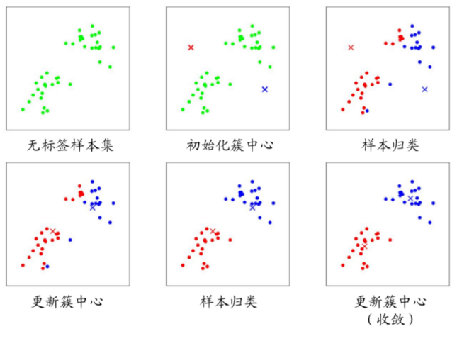
图4-12 聚类学习算法用途示
k-均值聚类的计算流程可以总结为如下几个步骤：
（1）在大小为n的数据集中随机选取k个样本作为初始聚类中心$u_{i}$，i=1,2,3,…,k；
（2）根据公式（4-43）求解计算每个数据对象x与初始聚类中心的欧氏距离d。
$ⅆ\left(x,u_{i}\right)=\sqrt{\sum_{j=1}^{m}{{(x_{j}-u_{ij})}^{2}}}$ | （4-43）
其中i=1,2,3,…,k，j为数据对象维度。
（3）根据欧氏距离，将数据对象划分至欧氏距离最小的簇中$C$；
（4）计算每一个簇$C_{i}$中数据对象的平均值，将平均值定为新的中心，根据公式（4-44）计算所有簇的平方误差和（sum of squared error，SSE），
$$SSE=\sum_{i=1}^{k}{\sum_{x∈C_{i}}{{\left|d(x,u_{i})\right|}^{2}}}$$ | （4-44）
（5）重复第（2）~（4）步，直到收敛（中心点不再改变或平方误差和局部最小），聚类过程结束。
k-均值算法的空间复杂度是k的数量，优点是容易理解，聚类效果不错，虽然是局部最优， 但往往局部最优就够了；处理大数据集的时候，该算法可以保证较好的伸缩性；当簇近似高斯分布的时候，效果非常不错；算法复杂度低。缺点是k值需要人为设定，不同k值得到的结果不一样；对初始的簇中心敏感，不同选取方式会得到不同结果；对异常值敏感；样本只能归为一类，不适合多分类任务；不适合太离散的分类、样本类别不平衡的分类、非凸形状的分类。

4.3.2 降维学习
降维学习（dimensionality reduction learning）是一种通过数学或算法手段将训练样本中的高维数据映射到低维空间的技术，其核心目标是保留数据的关键信息并简化复杂性。高维空间通常是高维的欧氏空间，而低维空间是低维的欧氏空间或者流形（manifold）。低维空间不是事先给定，而是从数据中自动发现，其维数通常是事先给定的。从高维到低维的降维中，要保证样本中的信息损失最小。降维有线性的降维和非线性的降维。
降维方法分为线性降维和非线性降维，非线性降维又分为基于核函数和基于特征值的方法等。其中代表性的线性降维方法有主成分分析（pca）、独立成分分析（ica）和线性判别分析（lda）等；代表性的非线性降维方法有等度量映射（isomap）、t-分布邻域嵌入（t-sne）、自编码器（autoencoder）和局部线性嵌入（lle）等。这里我们重点介绍主成分分析方法。

1. 主成分分析
主成分分析（principal component analysis，PCA）是一种用于降维和数据压缩的方法。PCA的主要思想是将$D$维特征映射到$D^{‘}$维上，$D^{’}$维是全新的正交特征，也被称为主成分，是在原有$D$维特征的基础上重新构造出来的$D^{’}$维特征。在PCA中，要做的是找到一组方向向量（vector direction），当把所有的数据都投射到该向量上时，使投射后的样本坐标方差尽可能地大，用以最大程度保留原始样本信息。图4-13展示了利用PCA方法对一组二维数据集进行特征投影的过程示意。
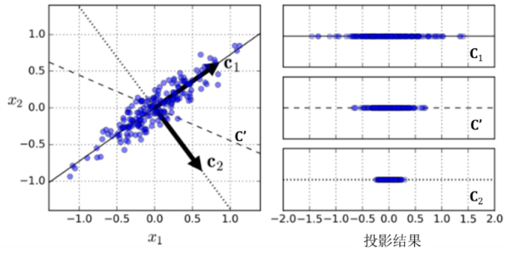
图4-13 选择要投影的子空间
PCA算法步骤：
假设有一组𝐷维的样本𝒙^{(𝑛)}∈ℝ^{𝐷},1≤𝑛≤𝑁，我们希望将其投影到一维空间中，投影向量为𝒘∈ℝ^{𝐷}。为不失一般性，限制𝒘的模为1，即𝒘^{T}𝒘=1。每个样本点𝒙^{(𝑛)}投影之后的表示为：
𝒙^{(𝑛)}=𝒘^{T(𝑛)} | （4-45）
用矩阵𝑿=[𝒙⁽¹⁾,𝒙⁽²⁾,⋯,𝒙^{(𝑁)}]表示输入样本，$\tilde{x}=\frac{1}{N}\sum_{n=1}^{N}{x^{(n)}}$ 为原始样本的中心点，所有样本投影后的方差为：
$$σ\left(X;w\right)=\frac{1}{N}\sum_{n=1}^{N}{{\left(w^{T}x^{(n)}-w^{T}\tilde{x}\right)}^{2}}$$  $$=\frac{1}{N}\left(w^{T}X-w^{T}\tilde{X}\right){\left(w^{T}X-w^{T}\tilde{X}\right)}^{T}$$  $$=w^{T}Σw$$ | （4-46）
其中，$\overline{X}=\overline{x}1_{D}^{T}$是向量$\overline{x}$和𝐷维全1向量1_{𝐷}的外积，即有𝐷列$\overline{x}$组成的矩阵，$Σ=\frac{1}{N}\left(X-\tilde{X}\right){\left(X-\tilde{X}\right)}^{T}$是原始样本的协方差矩阵。最大化投影方差𝜎(𝑿;𝒘)并满足𝒘^{T}𝒘=1，利用拉格朗日方法转换为无约束优化问题：
$$\max_{w}{w^{T}Σw+λ}(1-w^{T}w)$$ | （4-47）
其中𝜆为拉格朗日乘子。对上式求导并令导数等于0，可得：
𝚺𝒘=𝜆𝒘 | （4-48）
从上式可知，𝒘是协方差矩阵𝚺的特征向量，𝜆为特征值。同时
(𝑿;𝒘)=𝒘^{T}𝚺𝒘=𝒘^{T}𝜆𝒘=𝜆 | （4-49）
也是投影后样本的方差。因此，PCA可以转换成一个矩阵特征值分解问题，投影向量𝒘为矩阵𝚺的最大特征值对应的特征向量。
如果要通过投影矩阵𝑾∈𝑅^{𝐷×𝐷’}将样本投到𝐷'维空间，投影矩阵满足𝑾^{T}𝑾=𝑰为单位阵，只需要将𝚺的特征值从大到小排列，保留前𝐷'个特征向量，其对应的特征向量即最优的投影矩阵。
𝚺𝑾=𝑾diag(𝝀) | （4-50）
其中𝝀=[𝜆₁,⋯,𝜆_{𝐷’}]为𝑆的前𝐷'个最大的特征值，diag(·)表示对角矩阵。
PCA是一种无监督学习方法，可以作为监督学习的数据预处理方法，用来去除噪声并减少特征之间的相关性，但是它并不能保证投影后数据的类别可分性更好。提高两类可分性的方法一般为监督学习方法，比如线性判别分析（linear discriminant analysis，LDA）。PCA算法的主要运行流程如下：
（1）计算原始样本矩阵的协方差矩阵；
（2）计算协方差矩阵的特征值和特征向量；
（3）选择特征值最大（即方差最大）的𝐷'个特征所对应的特征向量组成的矩阵。
通过这三个步骤的操作，就可以将数据矩阵转换到新的空间当中，实现数据特征的降维。

4.3.3 案例：基于PCA的图像压缩与重建

1. 问题描述
人脸识别是计算机视觉中的经典问题，然而传感器采集的人脸图像数据维度往往很高，直接处理不仅计算量大，还可能包含大量冗余信息。PCA能够有效减少数据的维度，并使提取的成分与原始数据的误差达到均方最小，可用于数据的压缩和模式识别的特征提取。数字图像可以看作是二维矩阵，通过对其采用PCA处理来提取特征，可以在一定比例上保留原始图像的特征信息，并且能够大大减少计算量。因此，PCA图像压缩处理属于一种降维方法应用，它通过对高维图像块向量空间进行降维处理，将多变量的图像块数据表进行最佳综合简化，导出少数几个主分量，进而实现在一定比例上保留原始图像信息，又能保持图像块之间的不相关性，进而保证图像压缩结果的有效性。
本案例将采用PCA去除人脸图像数据的相关性，将图像信息浓缩到几个主成分的特征图像中，有效地实现图像的压缩。然后，再根据主成分的内容恢复不同的数据图像，满足对图像压缩、重建的不同层次需求。

2. 实验数据集
LFW（labeled faces in the wild）人脸数据库是由美国马萨诸塞州立大学阿默斯特分校计算机视觉实验室整理完成的数据库，主要用来研究非受限情况下的人脸识别问题。LFW 数据库主要是从互联网上搜集的图像，而不是实验室，一共含有13000 多张人脸图像，每张图像都被标识出对应的人的名字，其中有1680 人对应不止一张图像，即大约1680个人包含两个以上的人脸。人脸样本均是经预处理后大小一致的彩色图片，图像的像素尺寸为250*250*3。

3. 计算步骤
在图像压缩与重建案例中，PCA的基本流程如下：
（1）数据预处理：对图像进行数字化并归一化处理，将像素值转化为数值数据。
（2）提取特征：计算图像的所有像素点构成的数据矩阵。例如，灰度图像每一行是一个像素向量，包含所有颜色通道的强度；彩色图像则有RGB 三个通道，每个通道可以视作一个数据矩阵。这里像素的总数即样本的原始特征维度。
（3）中心化：对数据矩阵减去均值，使得每个像素点的平均值为0，消除全局偏移。
（4）计算协方差矩阵：根据中心化的数据，构建协方差矩阵，反映像素间的关系，尤其反映了数据的主要模式和变异性。
（5）特征分解：进行特征值分解，得到对角线元素为特征值的特征向量。特征值对应了数据变异性的程度，最大的特征值代表最重要的信息。
（6）主成分选择：只保留最主要的k个特征向量，对应前k个最大的特征值，这k就是降维后的维度，剩余的部分被视为次要信息。
（7）投影到新空间：把原始数据投影到新的低维空间，即用保留下来的主成分向量做基，对原数据进行线性组合。
（8）重建图像：使用重构公式从新的低维表示恢复接近原始数据的新图像。
（9）压缩比和贡献率：压缩比通常是原始数据维度与保留维度的比例，如1000:100。贡献率则是每个主成分对应的特征值占总特征值之和的比例，越高说明该主成分包含越多的信息。

4. 案例代码
关于PCA图像压缩与重建的案例代码请扫码阅读。

图像压缩与重建案例代码
（扫码阅读4.2）

5. 降维结果
由图4-14可以看出，基于PCA的图像压缩技术可以有效地保留图像的核心特征，在具有很高的压缩比的同时，仍能达到高信噪比。图中，主成分个数为50时，压缩比高达174.84，选取的主成分的总贡献率为79.19%，此时重建后的图像仍能有效区分人物个体和辨识关键特征。
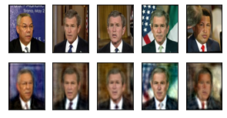
图4-14 原始人脸图像与PCA重建的人脸图像对比（主成分数量为50）

